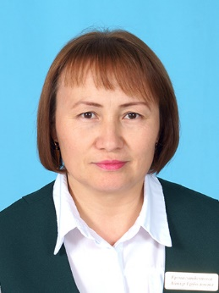

Рахимбеков Есбол Жанбрбаевич

Тәрбие ісі жөніндегі орынбасары

Өтілі: 14 жыл

Жүктеме: 8сағат

Ермаганбетова Айнур Ерболовна

Ғылыми -әдістемелік жұмыс орынбасары

Өтілі: 18 жыл

Санаты: Педагог – сарапшы

Жүктеме: 8сағат

Тилеген Аманкелди

Мектеп директоры

Өтілі: 13 жыл

Санаты: Педагог – зерттеуші

Жүктеме: 8сағат